国庆一游
今年是中华人民共和国成立的第73周年，在此，我又再次回望她过去的模样，缅怀先辈的精神。
解放碑
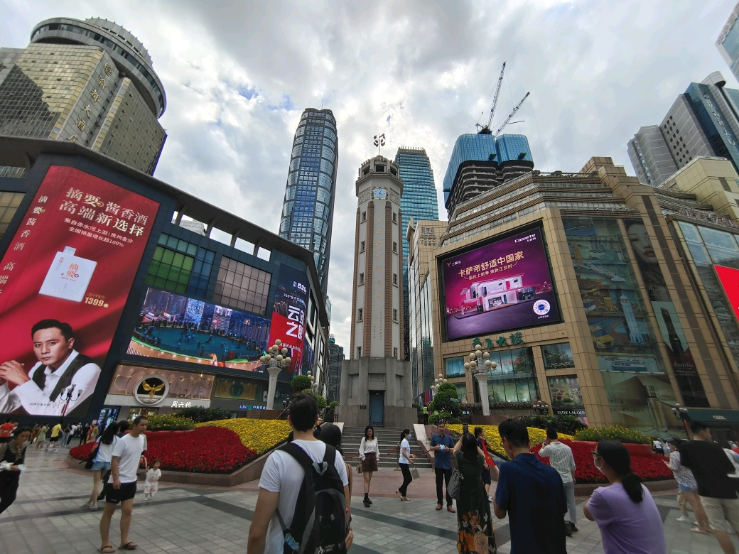
这座屹立了75年的纪念碑见证了重庆及其人民在中共的领导下从被压迫到自由解放，努力发展为如今的繁华都市。这座曾经用来纪念人民得到解放的石碑如今在高楼林立的都市中坚挺着，曾经得到解放的喜悦如今也在富裕的生活中深埋。其身虽已得人之注视，但我们仍不能忘记先辈的遗志。


新华日报旧址
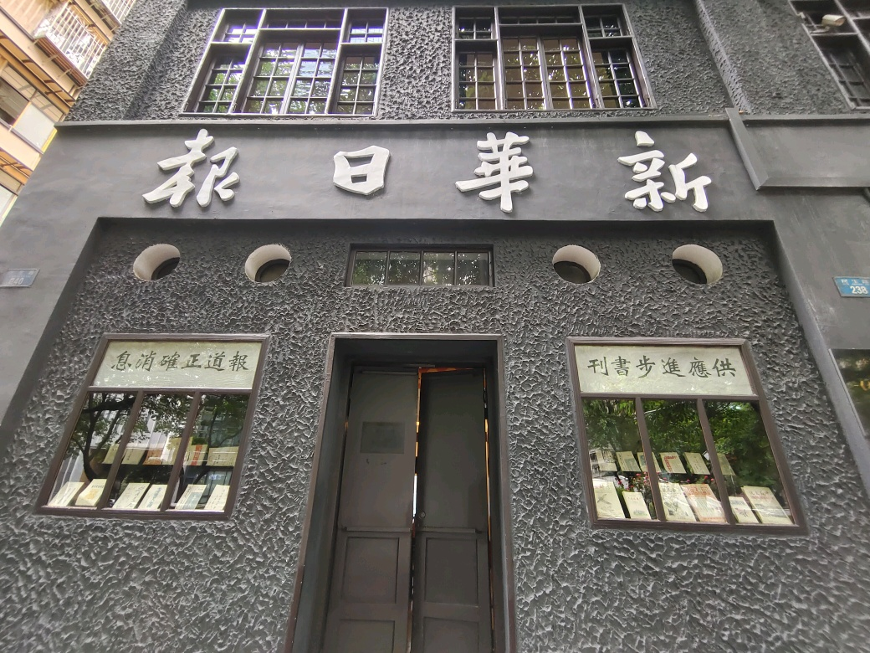
这处营业部安置在渝中区民生路240号，曾是中共中央南方局领导人与地下党同志与进步青年联系部署任务的地方，是其开展统一战线的重要阵地。

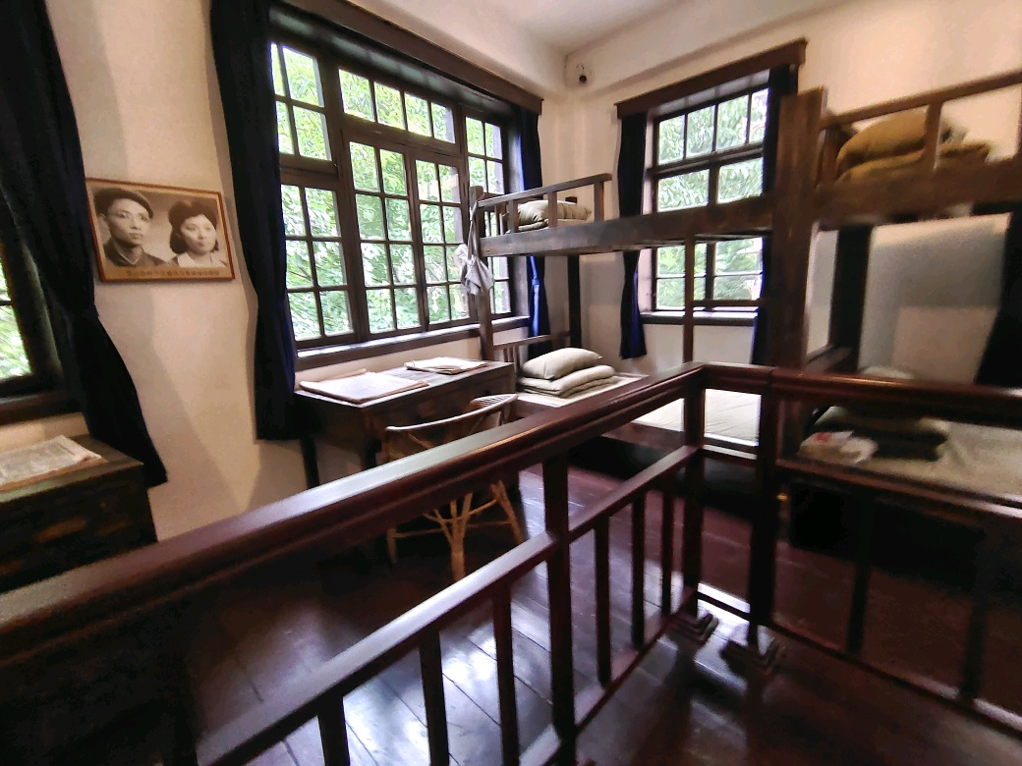
⑖
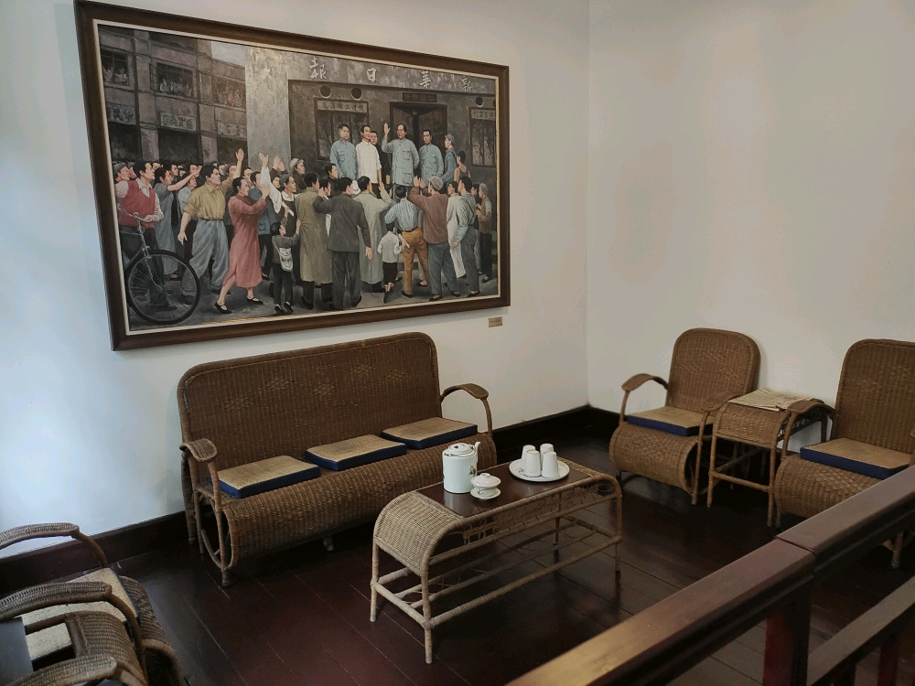
⑖
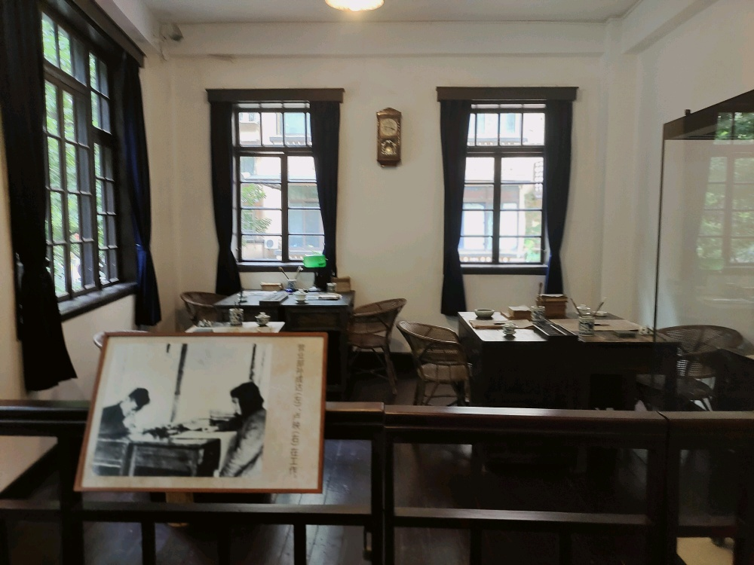
他们在窄小的楼阁中以最质朴的生活来支持中共中央的任务，通过售卖《新华日报》，
《群众》等周刊来宣传，协助建立统一战线，为此做出了许多贡献。而现在它虽不再继续营业，但其遗址却记录着当年那帮青年们奋发努力拯救重庆，拯救全中国的精神，将爱国之心铭刻于心。现在的它仍在角落发光发热，宣扬着那些年人们反抗的精神。


小小的角落里藏着当年先辈们为祖国解放
自由的向往，并为之努力拼搏的身影，现在的我们正享有着他们的付出所换来的美好与富足，但这并非永久，在未来我们更要为守护这份美好而奉献我们的一份力。

